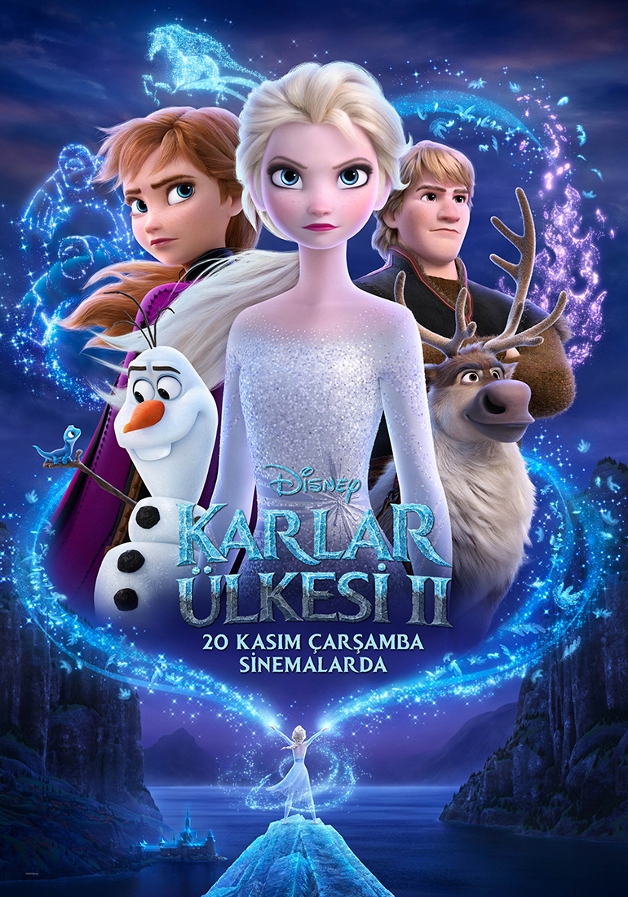

İLGİNÇ GERÇEKLER

UYUYAN GÜZEL – Büyülü ormanın yaratımının arkasındaki sanatçılar 1950’li yıllarda Disney Animasyonu’nun tanınmış bir ismi olan, “Uyuyan Güzel”in göksel arka planlarının ve renk seçimlerinin arkasındaki sanatçı Eyvind Earle’den ilham almıştır.
- Film yapımcıları, özellikle de Earle’nin ağaç kümelerinden ve dikey çizgilerinden ilham aldı.
- Film yapımcılarına, çalışmalarındaki manzaralarda ilgi çekici ışık kullanımına yer veren yeni yüzyılın başlangıcı Rus ressamları da ilham verdi.

GÖRÜNMEZ ANİMASYON – İş, rüzgâr ruhu Gale’yi canlandırmaya geldiğinde, film yapımcıları temelde görünmez olan bir karakteri yaratma zorluğuyla karşılaştılar. En sonunda, Gale’nin hareketlerini sergilemek için yapraklar ve enkazdan, başka karakterlerin giysileri veya saçlarına kadar, etkilediği her şeyi kullanmaya karar verdiler. Böylece Walt Disney Animasyon Stüdyoları’nda Gale’ye hayat verilmesini sağlayan yeni bir teknoloji bir çırpıda yaratılmış oldu.

SUDA YÜRÜME – Nokk olarak bilinen Su ruhu, sanatçıların ve teknisyenlerin karşısına başka bir zorluk daha çıkardı. Nokk sadece sudan oluşmakla kalmıyor, suyun içinde ve üstünde performans sergilemesi de gerekiyor. Buna bir de Karanlık Deniz’de gece gerçekleşen tanıtım sahnesini ekleyin. Film yapımcıları, bu karaktere karanlık arka plan önünde hafif pırıltılar, at hareketleri, yelesine ve kuyruğuna su efektleri vererek yoğunluk kazandırdı.

- Okyanusun gücüyle at biçimini alan Nokk için İskandinav folklorundan ilham alınmıştır.

ÇÖZÜM YOLU – “Karlar Ülkesi 2”, Anna’nın gerçeğe uygun buklelerini, Kristoff’un rüzgarda uçuşan saç tutamlarını ve Elsa için yeni bir saç stili yaratmalarına yardım eden, yeni bir tescilli yazılım olan Beast adındaki bir saç çözme simülasyonundan ilk kez faydalanan uzun filmdir.

KÖKLÜ BİR ARAŞTIRMA – Film yapımcıları, büyülü ormanların otantik bitki örtüsünden oluşmasını garantilemek amacıyla Oslo - Norveçli bir bitki bilimciye danıştı. 10 çeşit ağaç arasında, filmde ağırlıklı olarak yer alan “titrek kavak” yer almaktadır. Ayrıca, büyülü ormanın belirli renk skalasına katkıda bulunan niteliklerinden dolayı seçilen ayıüzümü, karga üzümü, eğrelti otu ve yakı otu da dâhil olmak üzere, çeşitli yerörtücü bitkiler de yer almaktadır.

- Semender Bruni, yapım sırasında Sally olarak biliniyordu.

KAYDA DEĞER KARDAN ADAM – Eşi Kristen Anderson-Lopez’le birlikte yedi orijinal şarkı yazan besteci Robert Lopez, Olaf’ın sesi Josh Gad’la o kadar uzun süre birlikte çalıştı ki yıldızın sesi ve konuşma tarzına son derecede hakim oldu. Öyle ki, film yapımcıları, Olaf’ın şarkılarını ve hatta bazı diyaloglarını da içeren bazı ön kayıtlar için Lopez’i seçti.
- Gad, Broadway’de “The Book of Mormon”da (Trey Parker, Matt Stone ve Lopez’in yazdığı kitap ve müzikal) Mart 2011-2012 arasında rol aldı.

TAŞ KALPLİLER – Toprak devleri yeryüzünün meydana getirdiği devasa yaratıklardır. Uyudukları sırada taşlı nehir yataklarını oluştururlar ama uyandırıldıklarında istekleri doğrultusunda ağaçları sökerek ve onları kızdıranlara devasa kayalar fırlatarak şiddetli bir yıkıma yol açabilirler.
- Toprak devleri “Karlar Ülkesi 2”de hem karakter hem de ortam olduğu için yaratımlarında her iki ekibin de parmağı vardır.

SAYILAR VE MÜZİK – “Karlar Ülkesi 2” film müziğinde Kristen Anderson-Lopez ve Robert Lopez’in orijinal şarkıları ve Christophe Beck’in orijinal bir fon müziği yer alıyor.
- Film müziğinde 7 adet, hepsi yeni orijinal şarkılar yer alıyor.
- Fon müziği 19 müzik parçasından oluşuyor.
- 2 adet müzik albümü piyasaya sürülüyor: 15 Kasım 2019 itibarıyla Walt Disney Records’tan çıkacak “Karlar Ülkesi 2” film müziği. Ayrıca, “Karlar Ülkesi 2” oyuncu şarkılarından oluşan vinil plak ve besteci Christophe Beck’in fon müziğini içeren “Karlar Ülkesi 2” dijital delüks film müziği 17 Kasım’da piyasalarda.
- 3 adet kapanış jeneriği sanatçısı, film için şarkıların eşsiz versiyonlarını kaydetti: Panik! At The Disco, Kacey Musgraves ve Weezer.
- Müzikal, Los Angeles’in önde gelen 91 oyuncusuyla kaydedildi. Bu, Beck’in şimdiye dek birlikte kayıt yaptığı en kalabalık kadro.
- Kristoff’un şarkısı “Kayboldum Ormanda” 80’lerin glam rock şarkılarından ilham almıştır. (Hatta saçı bile rüzgarda dalgalanıyor)

17 MİNİK GEYİK – “Karlar Ülkesi 2”de Jonathan Groff, Anna’ya olan hislerini ifade etmekte zorlanan dağ adamı Kristoff’u seslendiriyor. Karakterin duyguları, Groff’un sadece Kristoff’u değil, Sven’i ve bir düzineden fazla “figüran” geyiği de seslendirdiği yeni orijinal şarkı “Kayboldum Ormanda”da ilgi odağı haline geliyor.

